**平成30年度　県精連　第1回　地域活動支援センター部会主催　研修会**

**事例で共有する意思決定支援**

**～地域活動支援センターと関係機関連携～**

***私たちの日常行っている支援の場面　　　ご本人は置き去りにされていないか…***

***支援者の思いだけで進んでいないか…　　　話し合いの中心にご本人はいるか…？？***

**今回の研修では、権利擁護のために常に念頭にあるべき「意思決定支援」について、現場の事例をもとに振り返り、改めて意思決定とその支援の在り方を考え共有していきたいと思います。**

**多くの皆様の参加をお待ちしています。**

**日　　時　　　2018年9月27日（木）18：00～20：30**

**場　　所　　　かながわ県民サポートセンター　303会議室**

**費　　用　　　無料**

**第1部　事例提供（話題提供）**

**事例提供者　　藤井　結美　氏　　　生活介護事業所　クロスK**

**乾　　恒雄　氏　　　地域活動支援センター　小田原なぎさ作業所**

**小林　佳子 氏　　　地域活動支援センター　アジール**

**コーディネーター**

**村田　　剛　氏　　　相談支援事業所　ほっとステーション平塚**

**第2部　グループワーク**

**ご準備いただくこと**

**＊厚労省HP｢障害福祉サービス等の提供に係る意思決定支援ガイドライン｣をお読みください。**

https://www.mhlw.go.jp/file/06-Seisakujouhou-12200000-Shakaiengokyokushougaihokenfukushibu/0000159854.pdf

**＊ご自分の職場での事例をグループワークで話題に出来るようご準備ください。**

申込締め切　　　　2018年9月21（金）

問い合せ先　　　　県精連事務局　下田　電話　０４６３－７９－９４４１

　　　　　　　　　　　　　　　　　　　Mail　[kenseiren@thea.ocn.ne.jp](mailto:kenseiren@thea.ocn.ne.jp)

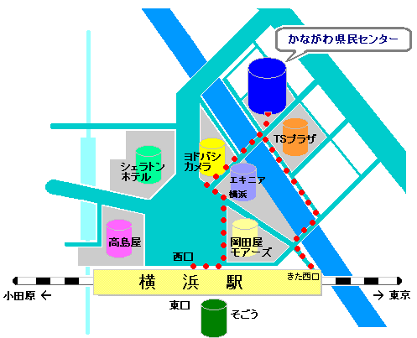会場案内

かながわ県民センター

〒221-0835

横浜市神奈川区鶴屋町2-24-2

「横浜駅」西口・きた西口

を出て、徒歩５分

県精連地活部会

「事例で共有する意思決定支援～地域活動支援センターと関係機関連携～」

参加申込書

|  |  |  |  |  |  |
| --- | --- | --- | --- | --- | --- |
| 所　属 |  | | ＴＥＬ |  | |
| ＦＡＸ |  | |
| 参加者氏名 | | 職　等 | | | 懇親会の参加・不参加 |
|  | | 運営委員・職員・その他（　　　　　　　） | | | 参加・不参加 |
|  | | 運営委員・職員・その他（　　　　　　　） | | | 参加・不参加 |
|  | | 運営委員・職員・その他（　　　　　　　） | | | 参加・不参加 |
| 連絡欄 | | | | | |

・懇親会も企画しております。ふるってご参加ください。

申込先　県精連事務局

Email　：　kenseiren@theia.ocn.ne.jp